- une véritable mine d'or
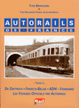
"Autorails de France" par Yves Broncard
Un ouvrage de référence pour tous les amoureux de ce mode de transport qui à fait le charme de nos réseaux d'antan. 3 volumes n'étaient pas de trop pour couvrir l'ensemble de la production nationale de l'aube du chemin de fer à la création de la SNCF.
Éditions "la vie du rail"
(ISBN: 2-902808-39-9, 2-902808-50-X et 2-902808-64-X)

